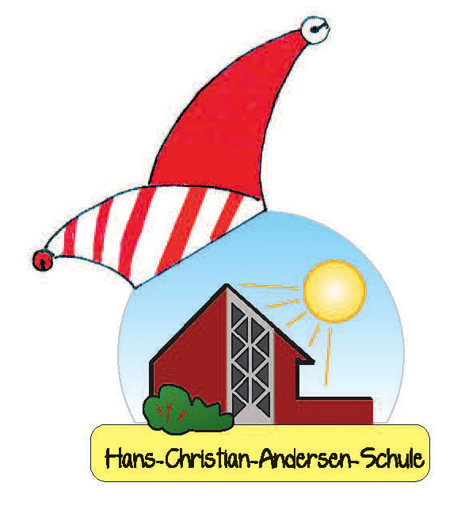

Karneval 2016 an der Hans-Christian-Andersen-Schule

Liebe Eltern der Erstklässler und neuen Schüler,
mit diesem Schreiben möchten wir Sie über diverse Abläufe und Gegebenheiten rund um die „Jecke Zeit“ informieren:
An Weiberfastnacht (Donnerstag, 04.02.) kommen die Kinder kostümiert in die Schule. Die Kinder treffen sich um 8.45 Uhr (bei Betreuungsproblemen bereits ab 8.10 Uhr) in ihren Klassen, bevor sie um 9 Uhr in der Turnhalle zur „Schulsitzung“ zusammenkommen. Zu dieser „Sitzung“ sind Sie als Eltern recht herzlich eingeladen. Gegen 11.11 Uhr ist die Schule beendet. Karnevalsfreitag sowie Rosenmontag ist schulfrei!
Am Veilchendienstag (09.02.) geht die HCA-Schule traditionsgemäß beim Veedelszoch der Interessengemein-schaft Sülz, Klettenberg, Lindenthal mit. Der Zoch startet um 13 Uhr. Aufstellplatz aller Zuggruppen ist der Auerbach Platz in Sülz. Treffpunkt ist gegen 12.00 Uhr, variiert jedoch je nach Position innerhalb des Zuges. Die genaue Zeit geben wir zeitnah bekannt.
Die Teilnahme am Veedelszoch ist für kein Kind verpflichtend. Diejenigen Kinder, welche nicht am Zug teilnehmen, haben morgens Unterricht. „Zugkinder“ müssen grundsätzlich von einem Elternteil oder einer anderen erwachsenen Person begleitet werden. Selbstverständlich sind auch Geschwisterkinder herzlich willkommen. In vielen Fällen ist die komplette Familie anwesend, weshalb die HCA-Schule im letzten Jahr mit über 520 Teilnehmern vertreten war.
Unsere Schule hat, angelehnt an das offizielle Motto, in jedem Jahr ein eigenes Schulmotto. Das Motto legt der Karnevalsausschuss, bestehend aus Elternvertretern aller Klassen, fest. Auf der Grundlage des Mottos erarbeitet der Karnevalsausschuss in Zusammenwirkung mit den Kindern ein Kostüm. Dieses Kostüm besteht aus einem sog. Grundkostüm und einem variablen, dem entsprechenden Motto angepassten Kostüm.
Das Grundkostüm stellt ein langes, rot-weiß geringeltes Hemd mit langen Ärmeln dar. Das sog. „Rivelhemd“ muss jeder Zugteilnehmer eigenverantwortlich erwerben. Das Hemd kann über verschiedenen Anbieter bezogen werden (z.B. bei Deiters in Frechen oder Am Gürzenich in Köln, in der Kostümkiste am Bonner Wall). Bitte beachten Sie beim Kauf, dass das Hemd über eine Winterjacke getragen wird, also entsprechend groß sein sollte. Wir empfehlen einen Kauf vor Weihnachten, da die Nachfrage allgemein groß ist. Die Hemden o.g. Anbieter sind von guter Qualität und können die gesamten Grundschulzeit hindurch getragen werden. Gegebenenfalls ist der Einkauf eines Regenponchos von Nutzen.
Das Mottokostüm wird von Kindern und Eltern gemeinsam gebastelt. Der Einkauf der Kostümmaterialien erfolgt zentral. Hierfür teilen Sie dem Karnevalsausschuss bitte mit, wie viele Personen Ihrer Familie am Sülzer Veedelszoch teilnehmen. Ein entsprechendes Schreiben wird Ihnen über die Schule zugehen. Die Materialien werden anschließend für jede Familie individuell zusammengestellt und über die Schule an Sie verteilt. Im Januar finden die Bastelnachmittage für die einzelnen Stufen statt. Unter Anleitung eines der Mitglieder des Karnevalsausschusses können Sie einen Prototypen oder, wenn es die Zeit zulässt, alle Kostüme für Ihre Familie erstellen. Die Kinder werden dazu im Unterricht bereits Elemente für das Kostüm gebastelt haben.
Für den Zug benötigen Sie zudem Wurfmaterial. Dieses muss jede Familie selbst besorgen (Deiters, ALDI, Lidl, Kammellebud in Brühl u.a.). Die benötigte Menge ist schwer zu beziffern, da das „Wurfverhalten“ während des Zuges stark variiert. Beachten Sie bitte, dass der Zug mindestens drei Stunden unterwegs ist. Aus diesem Grund empfiehlt es sich außerdem, das Wurfmaterial in einem Kinder- oder Bollerwagen zu transportieren. Über das Sekretariat unserer Schule können Sie „Kamellebüggel“ mit unserem Schullogo zum Preis von 10,-- EUR erwerben. Selbstverständlich sind auch andere Büggel/ Jutesäcke/ Taschen geeignet.
Im Anschluss an den Veedelzoch lassen wir den Karneval beim traditionellen Kehraus in unserer Schule ausklingen. Auch hierzu heißen wir Sie mit Ihrer gesamten Familie herzlich willkommen!
Zögern Sie nicht, die Klassenlehrerinnen oder die für den Karneval zuständigen Klassenvertreter bei noch offenen Fragen anzusprechen.

Mit Vorfreude auf eine jecke Zeit ein dreifaches Kölle Alaaf!
Thomas Wilbert

